**门店微信会员第五阶段考核实施办法**

**目的：增加有效会员，切实转化成真实销量。**

**执行时间：2019年12月起**

1. 持续新增顾客，药品大类，标签分组，习惯保持不变。

新加上备注是谁发展的微信会员

如：姓名+药品名称+A（或B或C）+W（或M）年龄+（名字）

备注：也可将发展微信会员的员工名字用贴签方式标注。

**二、门店将门店电话写在各自的微信名称后面**

如:太极大药房红星店153********，方便顾客有问题可以随时联系到门店。如图：

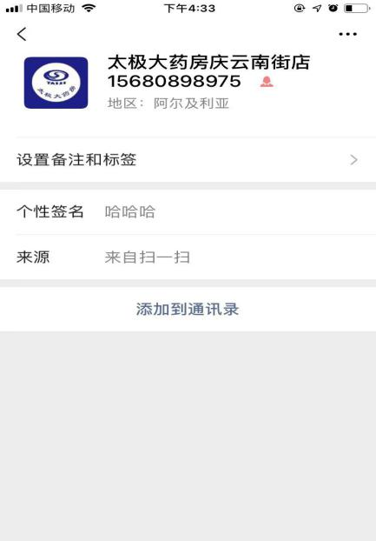

**三、手机专职管理：**

1.请门店店长每天指定上、下班当班一位员工负责保管门店手机，及时回复微信顾客信息和答疑解惑。回复时间不要超过10分钟。

2.及时接听门店手机电话，记录并解决需要完成的事情**。**

3.禁止用门店手机收微信会员产生的营业款以外的金额。（如摇摇车的钱、门店纸板钱、超额快递钱、门店线下顾客微信支付的定金或货款钱等），如公司抽查到，处罚金额50元/次。

**四、微信会员的维护：**

1.当班负责保管门店手机的员工，需要把微信会员的备注贴签等一切微信会员信息完善好。当天之内完成，未完成扣10分绩效分。

2.微信会员每天自然产生的销量归当班的微信手机保管员工所有。

3.如非当班保管手机员工，自己主动拿手机维护微信会员（可以是自己的微信会员，也可以是其他员工的会员），产生的销售归主动维护员工所有。

**五：添加微信会员，话术规范化。**

**目的：为了避免门店强加顾客，造成微信死粉。话术引导顾客，增加便利核心利益，让客户欣然添加。抢占叮当快药等线上药店，市场份额。**

**话术：**

1. 添加我们微信，您在家就可以买药，市区内当天快递，第二天就可以收到。数九寒天or三伏天的，不用出门就可以买到药。
2. 您买处方药，不用去医院排队，就可以送到您手中。
3. 当您需要用药建议时，可以随时咨询我们太极大药房的药师。

**话术禁止：**

1：您必须让我添加您微信，您才能成为我们太极大药房会员。

2：您可以添加我们微信嘛，对您很好的。

3.可以温馨提醒用药，不能频繁给顾客发信息打扰顾客。如有大型活动可以群发给顾客。

**本月起幸福圈会员重点考核质量而非数量。请大家积极推荐会员加入微信幸福圈，微信基数越大，产生销售的机会就会越大。**

主题词： 门店微信会员第五阶段核    方案

四川太极大药房连锁有限公司                        2019年12月04日印发

打印：彭志萍         核对：谭莉杨                       （共印1份）